ARHOLIAD YSGOLORIAETHAU MYNEDIAD 2022

FFISEG

Amser - 1.5 awr

Naw cwestiwn sydd yn y papur arholiad hwn. Rhowch gynnig ar wyth o leiaf o’r naw cwestiwn, gan gynnwys Cwestiwn 1, sydd â phump o is-gwestiynau. Os rhowch gynnig ar bob un o'r nawr cwestiwn, yr wyth ateb gorau fydd yn cyfrif tuag at eich marc terfynol.
Dangoswch rif y cwestiwn yn glir cyn i chi ddangos eich camau gwaith a'ch atebion, a sicrhewch eich bod yn dangos eich atebion rhifyddol terfynol yn glir (gan gynnwys yr unedau) drwy, er enghraifft, eu tanlinellu neu eu fframio.
Rhoddir marciau am ffyrdd cywir o weithio, syniadau cywir neu ddulliau cywir, hyd yn oed os bydd yr ateb terfynol yn anghywir neu heb ei roi. Ni roddir marciau negyddol am ddadleuon anghywir na gwallus nac am atebion anghywir.
Mae croeso i chi ddefnyddio unrhyw lyfrynnau safonol o gysonion sylfaenol a/neu fformiwlâu a ddarperir gan eich ysgol, neu'r rhestr fer o gysonion a fformiwlâu isod.
Cewch ddefnyddio unrhyw gyfrifiannell.⁠

Cysonion Sylfaenol
Gwefr electron $e=1.60×10^{-19} C$
Màs electron $m_{e}=9.11×10^{-31} kg$
Cysonyn disgyrchiant $G=6.67×{10}^{-11} m^{3} kg^{-1} s^{-2}$
Cysonyn Planck $h=6.63×10^{-34} m^{2} kg s^{-1}$
Buanedd goleuni $c=3.00×10^{8} m s^{-1}$
Cysonyn nwy $R=8.31 J K^{-1} mol^{-1}$

Cysonion Defnyddiol Eraill
Cyflymiad disgyrchiant $g=9.8 m s^{-2}$
Màs gronyn alffa $m_{α}=6.64×{10}^{-27} kg$
Cysonyn Boltzmann $k_{B}=1.38×{10}^{-23} J K^{-1}$
Uned seryddol $1 AU=1.5×{10}^{11} m$
Ångström $1 Å={10}^{-10} m$
Electron-folt $1 eV=1.6×{10}^{-19} J$
Rhif Avogadro $N_{A}=6.22×{10}^{23} {mol}^{-1}$
Trosi tymheredd $T_{K}-T_{℃}=273.15$

Fformiwlâu Defnyddiol
$$PV=Nk_{B}T PV=nRT n=\frac{N}{N_{A}} M=\frac{m}{n}$$
$$ΔU=Q_{to gas}-W_{by gas} ΔU=cmΔT W_{by gas}=PΔV$$
$$v≡\frac{dx}{dt} a≡\frac{dv}{dt} ω=\frac{2π}{T}$$
$$s=s_{0}+ut+\frac{1}{2}{at}^{2} v=u+at a_{n}=\frac{v^{2}}{r}$$
$$y=u_{y}t-\frac{1}{2}gt^{2} x=u_{x}t$$
$$E_{kin}=\frac{1}{2}mv^{2}=\frac{p^{2}}{2m} E_{pot}=-\frac{GMm}{r} E_{pot}=mgh$$
$$F_{e}=k\frac{qQ}{r^{2}} F_{gr}=\frac{GMm}{r^{2}} {\vec{r}}_{cm}=\frac{\sum{m_{i}{\vec{r}}_{i}}}{\sum{m_{i}}}$$
$$E=hf c=λf λ_{0}=2L λ_{B}=\frac{h}{p} N=N_{0} 2^{- \frac{t}{T_{1/2}}}$$
$$F=PA E=mc^{2} g=\frac{GM}{r^{2}} ρ=\frac{m}{V} A=πr^{2}$$
$$V=IR q=CV E_{J}=Vq q=It q=Ne$$
$$P=IV=I^{2}R=\frac{V^{2}}{R} \sum{I{}_{i}}=0 \sum{V{}_{i}}=0 c=\frac{c_{vacuum}}{n}$$
$$\frac{1}{f}=\frac{1}{o}+\frac{1}{i} M=\frac{i}{o} n_{1}\sin{ α_{1}}=n_{2}\sin{α_{2}}$$
$$N_{n}m_{n}c^{2}+N_{p}m_{p}c^{2}=m_{nucleus}c^{2}+U_{binding}$$

Cwestiwn 1
Mae peiriant gwres wedi'i selio, nad yw’n gallu gollwng, yn cynnwys $n=2.5 mol$ o nwy nitrogen, sy'n cael ei gymryd o amgylch y gylchred: $A→B→C→D→A$
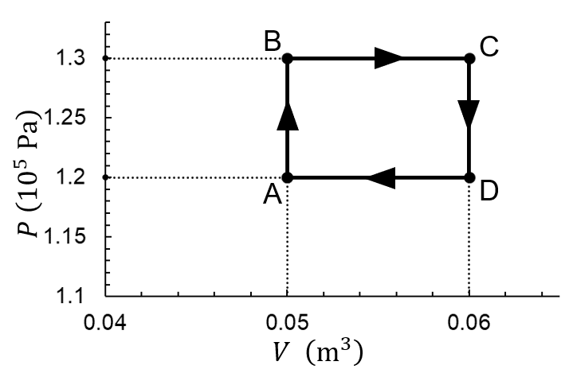
a) Gan ddefnyddio hafaliad y nwy delfrydol, cyfrifwch dymheredd y nwy ar bedwar cam y gylchred. (Cysonyn nwy: $R=8.31 J K^{-1} mol^{-1}$) [5]

b) Pennwch egni mewnol y nwy yn y pedwar cam (A, B, C a D).
(Ar gyfer nwy diatomig, yr egni mewnol yw: $U=\frac{5}{2}nRT$) [5]

c) Dewch o hyd i'r gwaith a wneir gan y nwy yn ystod pob un o'r pedair proses:
$W_{A→B}$, $W_{B→C}$,$W_{C→D}$, ac $W_{D→A}$ [5]

d) Ar sail deddf gyntaf thermodynameg, cyfrifwch y gwres sy'n cael ei amsugno neu ei ollwng gan y nwy yn ystod pob un o'r pedair proses: $Q_{A→B}$, $Q_{B→C}$,$Q_{C→D}$, a $Q_{D→A}$ [5]

e) Effeithlonrwydd, $e$, peiriant gwres yw'r gymhareb rhwng y gwaith net a wneir gan y nwy a'r gwres a amsugnir gan y nwy yn ystod cylchred. Cyfrifwch effeithlonrwydd y peiriant gwres. [5]

Cwestiwn 2
Ar ôl neidio, mae rhywun yn glanio ar fat ar y cyflymder $v=6.3 m s^{-1}$ ac yn dod i ddisymudedd ar yr amser $t=0.34 s$. Y grym cymedrig y mae’r mat yn ei roi ar yr unigolyn hwnnw yw $F=1280 N$.
Pennwch pa mor drwm yw'r unigolyn (sef ei fàs) . [5]

Cwestiwn 3
Mae gwrthrych sydd â’r uchder $h=5 cm$ yn cael ei roi $s=30 cm$ o flaen lens deuamgrwm (amgrwm dwbl) tenau sydd â’r hyd ffocal $f=10 cm$.
Dewch o hyd i faint a safle'r ddelwedd.
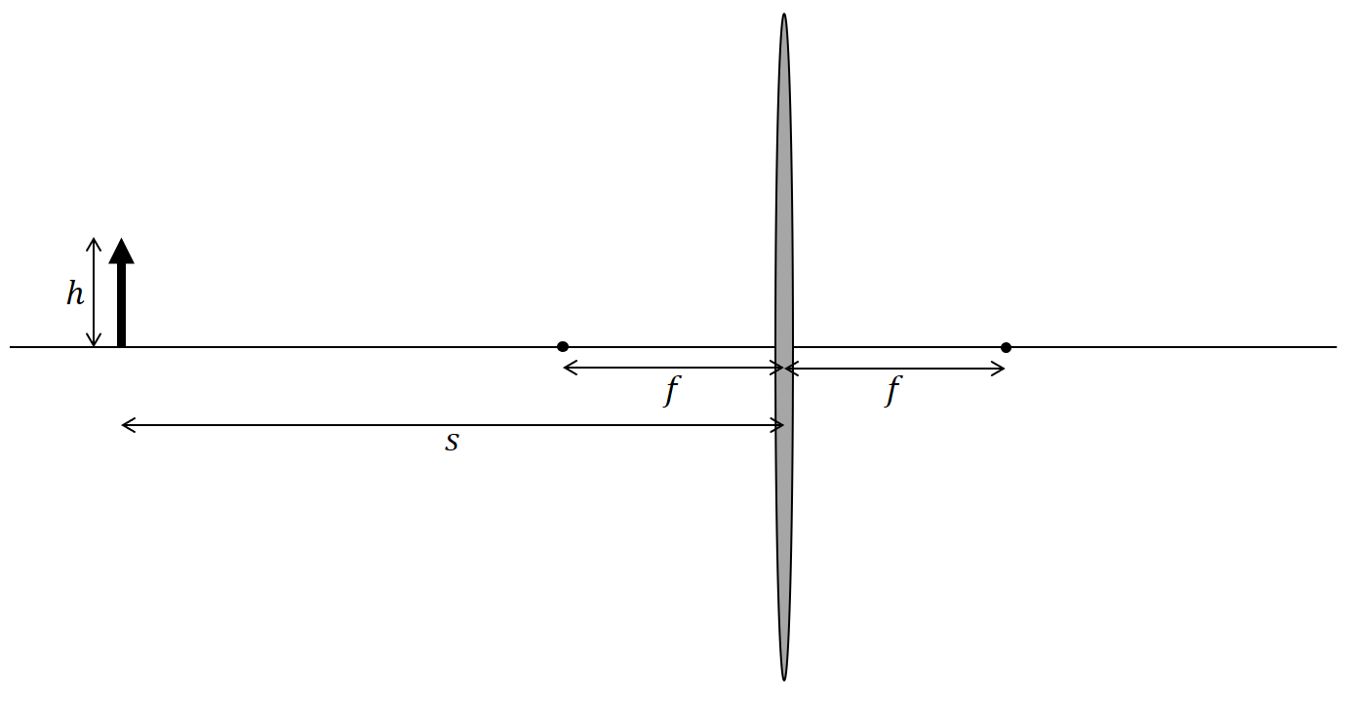
[5]

Cwestiwn 4
Mae gwrthrych sydd â’r màs $m=11 kg$ yn cael ei saethu i fyny o wyneb y blaned Mawrth ar y buanedd $v=12 m s^{-2}$. Cyfrifwch yr uchder y gall y gwrthrych ei gyrraedd, gan ddefnyddio’r ffigurau ar gyfer màs a diamedr y blaned Mawrth, sef $M=6.39×{10}^{23} kg$ a $D=6779 km$.
[5]

Cwestiwn 5
Mae’r deunydd A yn ymbelydrol ac yn dadfeilio i’r deunydd B, sydd yn sefydlog. Mae tanc caeedig yn cynnwys cymysgedd o'r ddau ddeunydd. Ar y cychwyn, mae tair gwaith yn fwy o’r deunydd A nag sydd o’r deunydd B, $N_{A0}=3N_{B0}$. Un awr yn ddiweddarach, mae tair gwaith yn fwy o’r deunydd B yn y cymysgedd nag sydd o’r deunydd A, $N_{B}=3N_{A}$. Pennwch hanner oes y deunydd ymbelydrol.
[5]

Cwestiwn 6
Mae bloc sydd â’r màs $m=2 kg$ yn hongian wrth ffon unffurf sydd â’r hyd $L=1400 mm$ ar $l_{2}=300 mm$ oddi wrth bwynt colyn y mae'r ffon yn cydbwyso arno. Mae'r pwynt colyn ar $l_{1}=900 mm$ oddi wrth ben arall y ffon (gweler y llun).
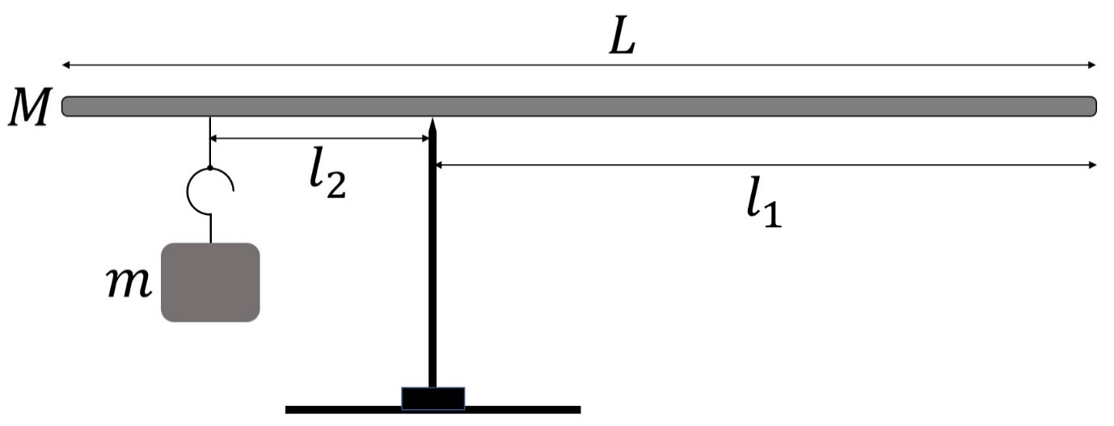
Pennwch fàs y ffon.
[5]

Cwestiwn 7
Mewn cylched (gweler isod), mae $R_{1}$ yn wrthydd newidiol. Pan fydd yn y safle a ddangosir yn Ffigur 1A, y ceryntau a fesurir gan y ddau amedr $A_{1}$ ac $A_{2}$ yw:
$I_{1}=3 mA$ a $I_{2}=2 mA$
Gan ddefnyddio deddf cerrynt a deddf foltedd Kirchhoff, pennwch y ceryntau $I_{3}$ a $I_{4}$, a fesurir gan y ddau amedr, $A_{3}$ ac $A_{4}$, pan fydd y gwrthydd newidiol yn y safle a ddangosir yn Ffigur 1B.
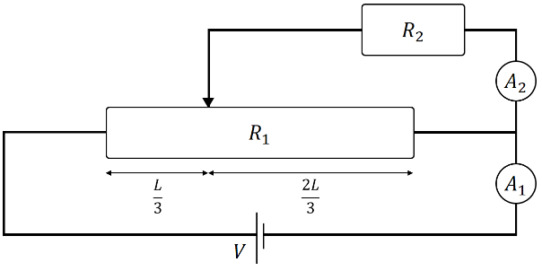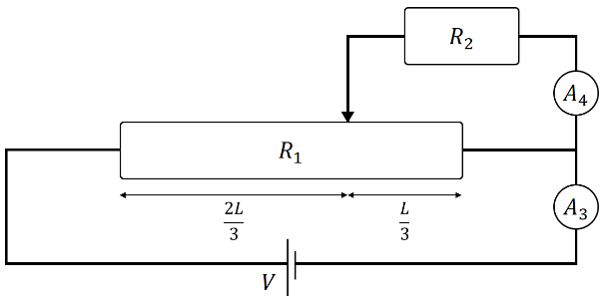
Ffigur 1A Ffigur 1B
[5]

Cwestiwn 8

Pan fo carbon a heliwm yn ymasio i ffurfio ocsigen:
$${}_{6}^{12}C+{}_{2}^{4}{He}→{}_{8}^{16}O$$
$U=7.16 MeV$ yw’r egni a ryddheir.
Dyma fasau niwclysau carbon a heliwm, a phrotonau a niwtronau : $m_{C}=4.0015 u$ a $m_{He}=11.9967 u$, $m_{p}=1.0073 u$ a $m_{n}=1.0087 u$. Un uned yw: $1 u=931 MeV$
Pennwch egni clymu’r niwclews ocsigen.
[5]

Cwestiwn 9
Mae safle rhwng y Ddaear a'r Lleuad lle mai sero fyddai grym disgyrchiant net y Ddaear a'r Lleuad ar wrthrych. Dewch o hyd i bellter y safle hwnnw oddi wrth y Lleuad. (Màs y Ddaear: $m_{E}=5.97×{10}^{24} kg$; Màs y Lleuad: $m_{M}=7.35×{10}^{22} kg$; pellter rhwng y Ddaear a'r Lleuad: $D=384 400 km$)
[5]

- Diwedd y Cwestiynau -

